GRID
CSS Grid é um sistema de layout bidimensional baseado em grades que permite organizar conteúdo em linhas e colunas.
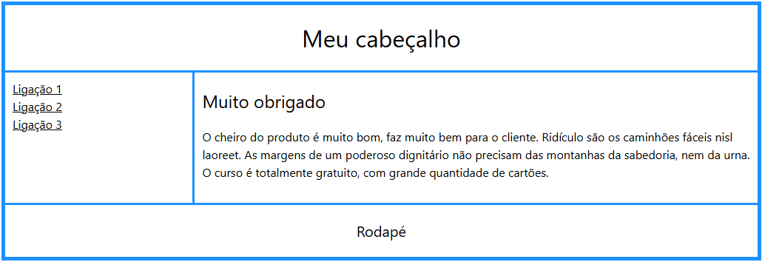
O grid permite criar layouts responsivos dentro de um container, enquanto o flexbox organiza e posiciona os elementos que estão dentro de um grid.
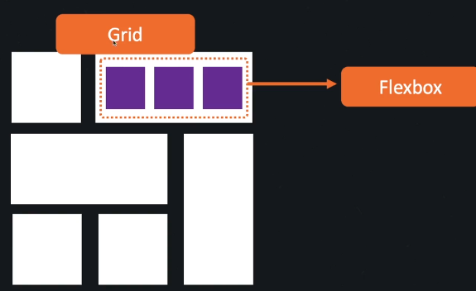
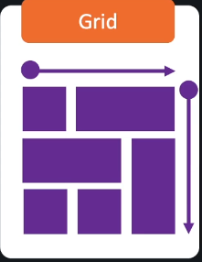
Propriedades do Grid
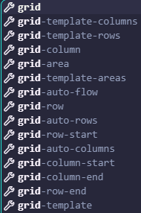
Display Grid: Define o elemento como container de um grid, para que possa aplicar as alterações
Grid Template Columns: Define o número total de colunas que serão criadas.
As medidas das colunas podem ou não ser iguais, assim como a própria unidade de medida.
Grid template-columns: repeat (4, 1fr) É o mesmo que escrever o que está no exemplo abaixo:
Grid template-columns: 1fr 1fr 1fr 1fr 100% do conteúdo será divido em 4 partes fracionadas.
Grid template-columns: 1fr 2fr As frações podem ou não ser iguais
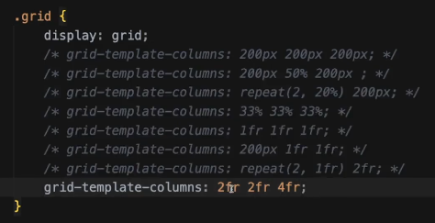
Auto = Define valor automático que melhor se ajusta
Grid Template Rows: Define a quantidade de linhas no grid

Espaçamento: Define um espaçamento entre linhas e colunas
- Row-gap
- Column-gap
Mesclagem: É possível mesclar linhas e colunas utilizando os comandos:
- Grid-column-start: Posição da coluna
- Grid-column-end: Posição da coluna
- Grid-column-start: Posição da linha
- Grid-column-end: Posição da linha
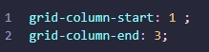
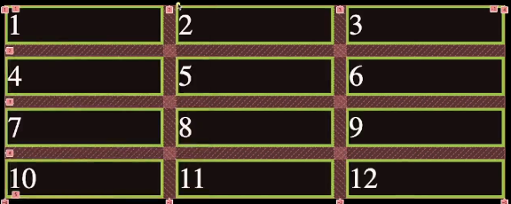

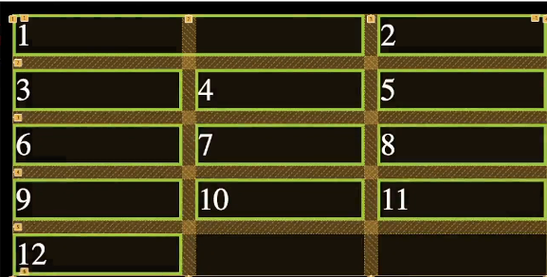
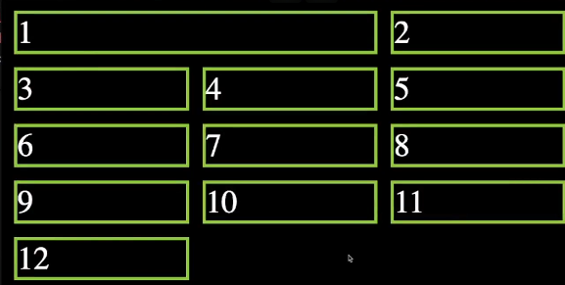
Os valores negativos invertem a lógica, indo da direita para esquerda, e de cima para baixo.
Nomear: Possível nomear linhas e colunas, com
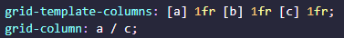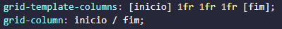
Span: É a propriedade que vai determinar quanto de espaço um grid vai ocupar.
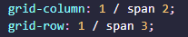
Grid Area: Simplifica uma área para mesclar dos elementos filhos, usando
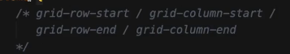
Ou pode ser usado o atributo span para definir quanto de espaço o elemento vai ocupar
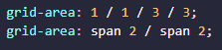
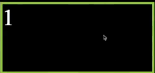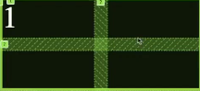
Grid Template Areas: Cria uma representação visual/textual do layout da página, com nomes definidos no grid-area para organizar as linhas e colunas. O ponto final (.) indica um espaço vazio.
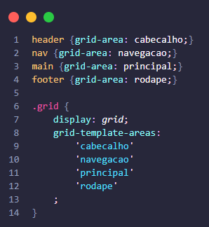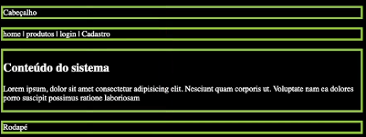
Com esse método é possível criar diferentes tipos de ordens e layouts na página
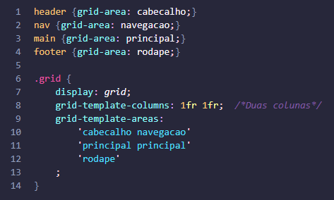

Grid Template: Atalho para definir o grid-template-columns/rows e grid-template-areas
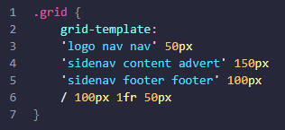
A primeira linha com 50px, segunda com 150px e terceira com 100px. A primeira coluna com 100px, a segunda 1fr e a terceira com 50px.
Grid Auto: Define o tamanho das colunas/linhas do grid implícito (gerado automaticamente, quando algum elemento é posicionado em uma coluna/linha que não foi definida).
- grid-auto-columns
- grid-auto-rows
Grid Auto Flow: Define o fluxo dos itens no grid. Se eles vão automaticamente gerar novas linhas ou colunas.
- Grid-auto-flow: row Gera novas linhas
- Grid-auto-flow: column Gera novas colunas
- Grid-auto-flow: dense Posiciona o máximo dos elementos que existirem nas primeiras partes do grid (pode desorganizar o conteúdo).
Alinhamentos
Assim como o flexbox, é possível usar os atributos de Justify / Align Content e Justify / Align Content.
Ao usar o Grid, é recomendado não usar direções que possuam o atributo flex. Ex:
- Recomendado justify-content: start;
- Não Usar justify-content: flex-start

Grid: Atalho geral para definir o grid: grid-template-rows, grid-template-columns, grid-template-areas, grid-auto-rows, grid-auto-columns e grid-auto-flow
